Martes
16
de mayo

1° de Secundaria
Historia

El muro de Berlín y el conflicto árabe israelí

Aprendizaje esperado: reconoce las características de los conflictos armados regionales vinculados con la Guerra Fría

Énfasis: comprender las razones de la construcción del Muro de Berlín y los conflictos de Medio Oriente

¿Qué vamos a aprender?

El día de hoy vas a analizar dos procesos históricos muy interesantes que tuvieron lugar después de la Segunda Guerra Mundial, durante el periodo conocido como la Guerra Fría y son: "El muro de Berlín y el conflicto árabe israelí"

Por ello, el propósito de la sesión es: Comprender las razones de la construcción del Muro de Berlín y los conflictos en Medio Oriente.

Y para dar seguimiento al tema, continuarás con la elaboración del mapa mental que iniciaste en la sesión pasada.

Recuerda que el mapa mental es un organizador gráfico que se utiliza para representar información o ideas ligadas a una palabra clave o a una idea central. Es una forma de organizar, asociar y expresar ideas mediante conceptos e imágenes.

La sesión pasada, analizaste que la Guerra Fría dividió al mundo en dos bloques, uno capitalista, liderado por Estados Unidos de América, y la Organización del Tratado del Atlántico Norte, y el otro socialista, liderado por la URSS, integrado por los países firmantes del Pacto de Varsovia.

Aprendiste que los conflictos generados entre ambas potencias no llegaron a ser de tipo militar, sino que, más bien, fueron de carácter ideológico, político y económico por buscar imponer su hegemonía en el mundo.

Dichos conflictos, se manifestaron en la carrera espacial, en la investigación científica y en la intervención militar en otros países.

Esta información deberás tenerla presente pues es el contexto dentro del cual se desarrollan los dos procesos que analizarás el día de hoy.

Te sugiero tener presentes las siguientes preguntas guía:

- ¿Qué hechos ocurrieron en Alemania durante la Guerra Fría?
- ¿Por qué se construyó el Muro de Berlín?
- ¿Cuál fue la causa principal del conflicto árabe israelí?
- ¿Qué consecuencias generó este conflicto?

¿Qué hacemos?

Esta sesión comenzará con el proceso del muro de Berlín y, para ello, lee un fragmento del libro El Telón de Acero de la periodista e historiadora Anne Applebaum. En el transcurso, trata de identificar: ¿Quién quería tomar Berlín?, ¿qué se decidió en las conferencias de Teherán y de Yalta? y ¿A qué se le llamó Europa del Este?
“La hora cero”
Desde el inicio de la guerra, los soldados soviéticos se despedían con el grito de: “Nos vemos en Berlín''. Stalin estaba desesperado por llegar a la ciudad antes que… los otros aliados. Sus comandantes lo entendieron... también lo hicieron los comandantes estadounidenses. El general Eisenhower... consciente de que los alemanes lucharían a muerte en Berlín, decidió salvar vidas... y dejó que Stalin tomara la ciudad.
...en... las conferencias de Teherán y Yalta en noviembre de 1943 y febrero de 1945, en las que Stalin, Roosevelt y Churchill decidieron el destino de enormes extensiones de Europa con sorprendente indiferencia… Churchill le dijo a Stalin que podía quedarse con la parte oriental de Polonia… La principal preocupación de Roosevelt era la forma que adoptarían las Naciones Unidas… era más importante para él que el destino de Polonia o de Checoslovaquia…
Churchill… sabía que una vez que el Ejército Rojo estuviera en Polonia… Gran Bretaña no tendría la fuerza para obligarlos a marcharse… una vez que el Ejército rojo ocupara su lugar no se movería de él.
… los ocho países europeos que el Ejército Rojo ocupó en 1945. Tenían culturas, tradiciones políticas y estructuras económicas sumamente distintas. Los nuevos territorios incluían a la... democrática Checoslovaquia y a la Alemania anteriormente fascista… Los habitantes eran católicos, ortodoxos, protestantes judíos y musulmanes…
...estadounidenses y europeos occidentales, llegaron a considerar a las naciones de una Europa dominada por el comunismo…- Polonia, Hungría, Checoslovaquia, Alemania, del Este, Rumania, Bulgaria, Albania y Yugoslavia- como un “bloque”, que a la larga llegó a denominarse “Europa del este”. Este es un término político e histórico, no geográfico. No incluye a otros países del este como Grecia, que jamás fue un país comunista”
Como leíste, durante la Segunda Guerra Mundial, los aliados acordaron que la URSS mantuviera el control de los países que había ocupado durante el conflicto y a los cuales empezaron a llamar Europa del Este.
Uno de esos territorios era Alemania que, como viste en la lectura, Stalin quería ser el primero en ocupar.
La situación de Alemania fue muy particular, ¿quieres descubrir por qué?, observa el siguiente video:

- La división de Alemania
https://drive.google.com/file/d/10HXRJbtI3UU45VkAFL8BJI5HpY5HIpp1/view?usp=sharing

Entonces, en Alemania se crearon dos repúblicas: la Democrática (RDA) en la zona oriente con influencia soviética y la Federal (RFA) en la parte occidental bajo el dominio estadounidense, francés y británico.
Y Berlín, capital de la anterior Alemania, ¿a cuál de las dos repúblicas perteneció?
Berlín tuvo una situación muy interesante, como puedes ver en el mapa, a pesar de estar dentro del territorio de la RDA, también fue dividido en Berlín Occidental con ocupación de Estados Unidos de América, Francia y Gran Bretaña y, en Berlín Oriental bajo el control de la URSS.
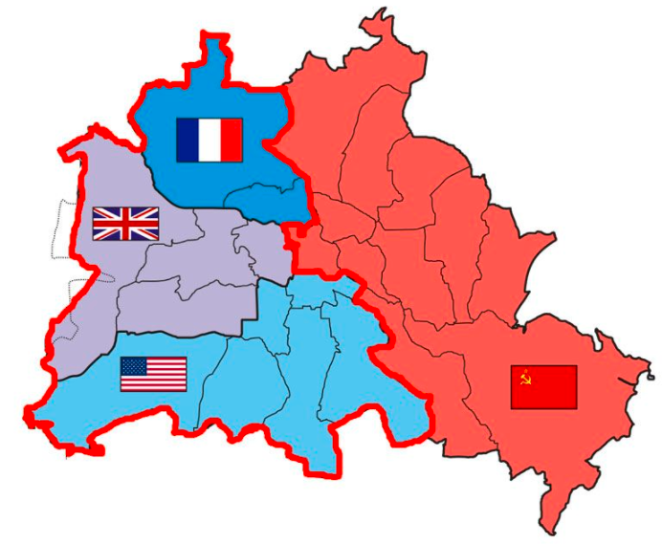

¿Y el muro existió desde el principio?
No, al principio se podía pasar libremente de un lado al otro. Fue hacia 1952 cuando empezaron a implementarse barreras y controles policiacos, hasta que, en 1961, las diferencias y las tensiones entre un bloque y otro llegaron a su máxima expresión, al grado de construir un muro en medio de la ciudad de Berlín.
En una maniobra relámpago, pues en la noche del 12 para el 13 de agosto de 1961, miembros del Partido Socialista Unificado de Alemania, de la policía y del ejército popular de la RDA, levantaron la primera versión del muro que consistió en una pared y alambre de púas que, con el paso de los años, sería reforzado, como se observa en el siguiente video.

- Tomas de la construcción del muro (no tiene audio)
https://drive.google.com/file/d/10TNxyuBOkvWQzn9w5EYM2tfAbXkkjQqW/view?usp=sharing

Era un sistema bastante complejo, pero ¿por qué lo construyeron?
Existieron varias razones, políticamente, la RDA dijo que era un muro antifascista, que pretendía detener la inmigración, la infiltración, el espionaje, el sabotaje, el contrabando y las agresiones provenientes de la RFA.

En realidad, el principal motivo para la construcción del muro era evitar que las personas de Berlín oriental escaparan al lado occidental, ya que, entre 1949 y 1961, escaparon alrededor de 3 millones de ciudadanos de la RDA, buscando reunificar a sus familias y unas mejores condiciones de vida.
Esto llevó a que el sistema de economía planificada de la RDA tuviera problemas para funcionar, pues la migración de tantas personas significaba la pérdida de mano de obra y también la fuga de cerebros, pues muchas de esas personas contaban con una alta preparación académica.
Para los berlineses debió ser muy difícil vivir en esas condiciones, pues no podían transitar libremente en su propia ciudad, ni podían ir del otro lado a trabajar o a visitar su familia.
Ambos lados estaban atrapados en un conflicto mucho más grande: la Guerra Fría entre los Estados Unidos de América y la URSS, pues si bien hubo otros conflictos regionales, la intervención de la URSS y de Estados Unidos en Alemania, se convirtió en el termómetro de la Guerra Fría, lo que provocó muchas tensiones políticas entre ambos lados del muro, generando cada vez más restricciones para sus ciudadanos.
Ahora que conoces el tema, necesitas agregarlo a tu mapa mental.
Puedes incluir a Europa del Este, y los países que pertenecían a este bloque político en la Guerra Fría, entre ellos, Alemania que fue dividida en dos la RDA y la RFA.
Después, puedes el muro de Berlín que fue construido en 1961, por la RDA y no sólo se convirtió en un símbolo de la Guerra fría, sino que también representó su fin, cuando el muro fue derribado en 1989.
Puedes tomar nota de que, con el derribamiento del muro de Berlín, muchas familias pudieron volver a abrazarse después de casi 28 años de separación, pues no podían verse ni comunicarse.
La caída del muro no sólo significó la reunificación de miles de familias, sino también, la unidad social, política y territorial de una sola Alemania.
Ya que se abordó el tema de las razones que llevaron a la construcción del Muro de Berlín, es momento de abordar el segundo tema de esta sesión: los conflictos en medio oriente.
Medio oriente es una zona del mundo que se muestra en el mapa que puede verse en la imagen siguiente.
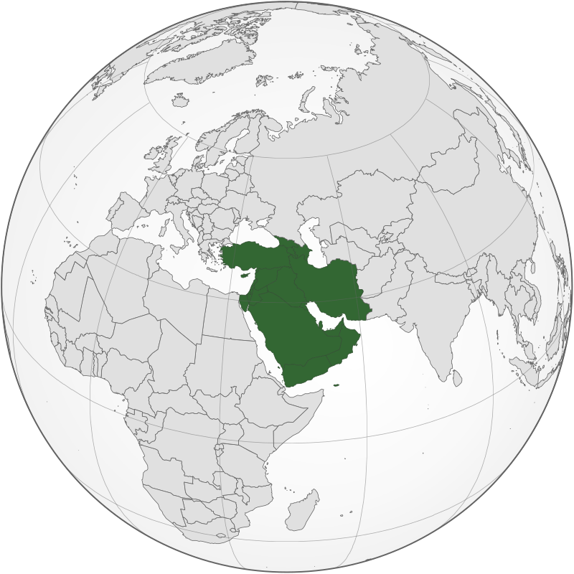

¿Pero cómo inició el conflicto árabe israelí?
Para entenderlo, es necesario remontar la época del imperio romano pues, hacia el año 135 d. C., luego de varias revueltas, los judíos fueron expulsados de Jerusalén por los romanos, desde entonces, los judíos se vieron obligados a emigrar por todo el mundo.
Tiempo después, a mediados del siglo XIX, surgió en Europa el sionismo fundado por el judío Theodor Herzi, cuya obra El Estado judío, fue publicada en 1895. El sionismo fue un movimiento nacionalista que promovía el regreso de los judíos a Jerusalén.
En el siglo XIX, Jerusalén estaba controlado por el Imperio Otomano.
Y cuando el territorio dejó de estar controlado por los otomanos al finalizar la Primera Guerra Mundial, y pasó a ser administrado por el Reino Unido, el nuevo gobierno se mostró favorable al regreso de la población judía a la zona, sin embargo, los árabes iniciaron una serie de protestas y la migración se detuvo.
Cuando concluyó la Segunda Guerra Mundial, muchos judíos buscaron la manera de emigrar a la zona.
Después de la Segunda Guerra, se propuso el regreso de los judíos a Palestina y la creación de un Estado propio.
De tal manera que, en 1948, la ONU diseñó un plan para dividir palestina y crear el Estado de Israel, y una zona administrada por las Naciones Unidas, que es donde se encuentra Jerusalén.
Pero Palestina estaba habitada, no era un territorio vacío Quienes vivían allí seguramente protestaron.
Estás en lo cierto, Nadia, la población nacionalista árabe que vivía en Palestina, protestó contra esa decisión.
Fue así como se inició una terrible guerra civil, a pesar de la cual, se terminó por crear el Estado de Israel y, la población árabe de Palestina tuvo que ser desplazada de sus hogares.
En consecuencia, los estados árabes vecinos como Egipto, Irak, Siria, Transjordania y Líbano protestaron y le declararon la guerra a Israel. Sin embargo, sus fuerzas militares fueron vencidas por el ejército israelí y, como resultado, Israel aumentó su territorio.
El Estado israelí prácticamente ocupaba todo el territorio de Palestina.
Esto implicó que muchos más palestinos tuvieran que huir de sus hogares como refugiados a la Franja de Gaza, a Cisjordania, Líbano, Siria o Jordania. Y también significó que los judíos que estaban viviendo en los países árabes, fueran expulsados.
Debido a la gran cantidad de refugiados palestinos producto de la guerra civil, la ONU creó la Agencia de las Naciones Unidas para los Refugiados Palestinos y así, velar por su derecho de regresar a sus hogares. Mientras que los refugiados judíos fueron inmediatamente recibidos en Israel.
Desafortunadamente desde ese entonces no han cesado los conflictos, desde la Guerra de 1948, los estados árabes e israelí se han enfrentado en diversos conflictos.
Por ejemplo, en 1956 en la Guerra de Suez, donde Israel, en alianza con Francia e Inglaterra, invadieron Egipto con motivos de la nacionalización del canal de Suez.
Posteriormente, en 1967, en la Guerra de los Seis Días, llamada así porque durante seis días Egipto e Israel se enfrentaron militarmente, debido a que Egipto había cerrado el Estrecho de Teherán, y no permitía la salida de barcos israelíes.
Posteriormente, en 1967, en la Guerra de los Seis Días, llamada así porque durante seis días Egipto e Israel se enfrentaron militarmente, debido a que Egipto había cerrado el Estrecho de Teherán, y no permitía la salida de barcos israelíes.
La guerra de los seis días continuaría tres años más, entre 1967 y 1970 con la guerra de desgaste y la reanudación de las hostilidades en 1973 con la Guerra de Yom Kipur.
En ese periodo fueron los ataques terroristas a las Olimpiadas de Múnich 1972, y el secuestro de aviones, como la operación Entebbe, además de atentados en embajadas y compañías petroleras.
Tanto el incidente de las Olimpiadas como el secuestro del avión Entebbe, fueron llevados a cabo por palestinos, y están relacionados con el conflicto árabe israelí, que ha generado una tensión internacional continúa y que, hasta la fecha, no ha logrado una paz duradera.
Con lo que has visto hasta aquí, ya puedes responder las preguntas guía, pues ahora sabes que:
- Alemania y Berlín fueron divididas en la RDA y la RFA como consecuencia del enfrentamiento entre los Estados Unidos de América y la URSS durante la Guerra Fría.
- Detrás de la construcción del mu-ro hubo motivos políticos deriva-dos del enfrentamiento ideológico entre el régimen capitalista de los Estados Unidos de América y socialista de la Unión Soviética, pe-ro también, sociales y económicos, ya que la migración masiva a Berlín occidental provocaba que la RDA perdiera mano de obra y talento para continuar su desarrollo económico.
Sobre el conflicto árabe israelí en Medio Oriente, aprendiste que:
El sionismo es una ideología y un movimiento político nacionalista que propuso el establecimiento de un Estado para el pueblo judío, preferentemente, en la antigua Tierra de Israel. Dicho movimiento fue el promotor y responsable en gran medida de la fundación del Estado de Israel en territorio palestino, lo que motivó conflictos armados entre ambos pueblos desde 1948 y hasta la actualidad.
Comprendiste que el conflicto árabe israelí ha tenido consecuencias como el desplazamiento de miles de refugiados, tanto judíos como palestinos, lo que ha ocasionado múltiples conflictos armados y tensiones internacionales, además de ser causa de varios ataques terroristas en el mundo.
El reto de hoy:

¿Puedes organizar la información de esta sesión en el mapa mental que se propuso como reto de la semana?

Además de lo considerado sobre el muro de Berlín, para el conflicto árabe israelí, coloqué como antecedente el surgimiento del sionismo luego, la administración de la zona por parte del Reino Unido al terminar la Primera Guerra Mundial y la migración judía después del holocausto en 1945. En otra rama, puse la creación del Estado de Israel, los conflictos que derivaron de ello en el siglo XX y el consecuente desplazamiento de refugiados.

Con esto, puedes cumplir el reto de la semana No olvides compartirlo con tus maestros y familiares.

Podrás complementar el tema con fuentes bibliográficas digitales y audiovisuales, o bien, con los materiales que tienen disponibles en la página de Aprende en casa.

Te sugiero leer “El saltador del muro”, de Peter Schneider, una novela que cuenta historias de personas en ambos lados del muro y de un personaje que organiza redes de espionaje en uno y otro lado del muro de Berlín.

¡Buen trabajo!

Gracias por tu esfuerzo.

Para saber más:
Lecturas
https://libros.conaliteg.gob.mx/secundaria.html

